주차 | 23주차 | 기간 |  | 2025.02.01 ~  2026.02.08 | 지도교수 | (서명)
이번주 한일 간단 요약 | 1. 전선과 철 연결 작업  2. 캐릭터 애니 및 텍스쳐 추가  3. 스테이지 연결  4. 최적화 작업
상세 내용 | 1. 전선과 철 연결 작업  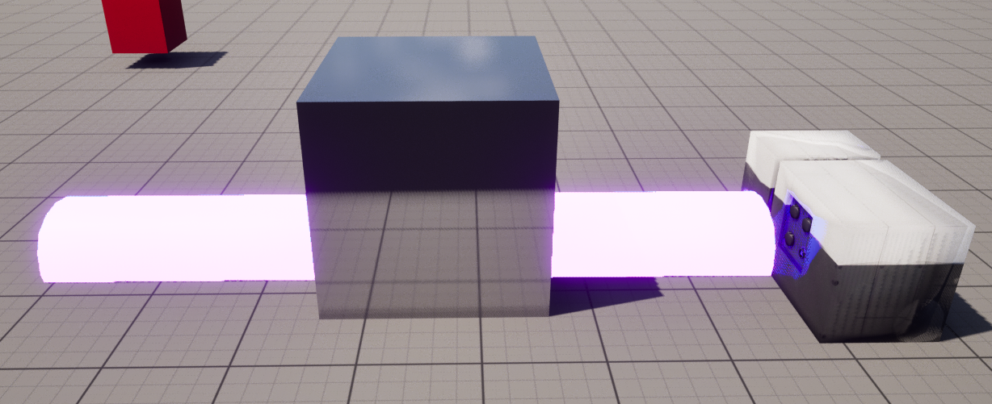  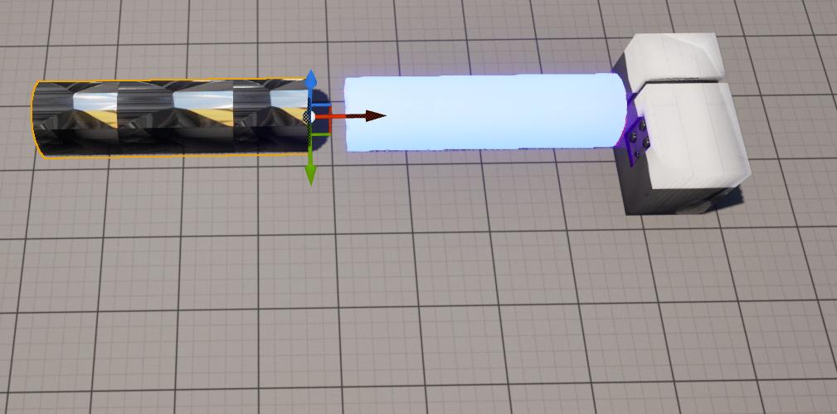  기존의 블루 프린트로 개발했던 Wire(전선)와 Metal(철) 블록 간 전기 전도 시스템을 C++로 구현하여 배터리 → 전선 → 철 → 전선 체인으로 전기가 전파되도록 했으며, 스플라인 메시 물리 충돌을 추가했습니다.  2. 캐릭터 애니 및 텍스쳐 추가  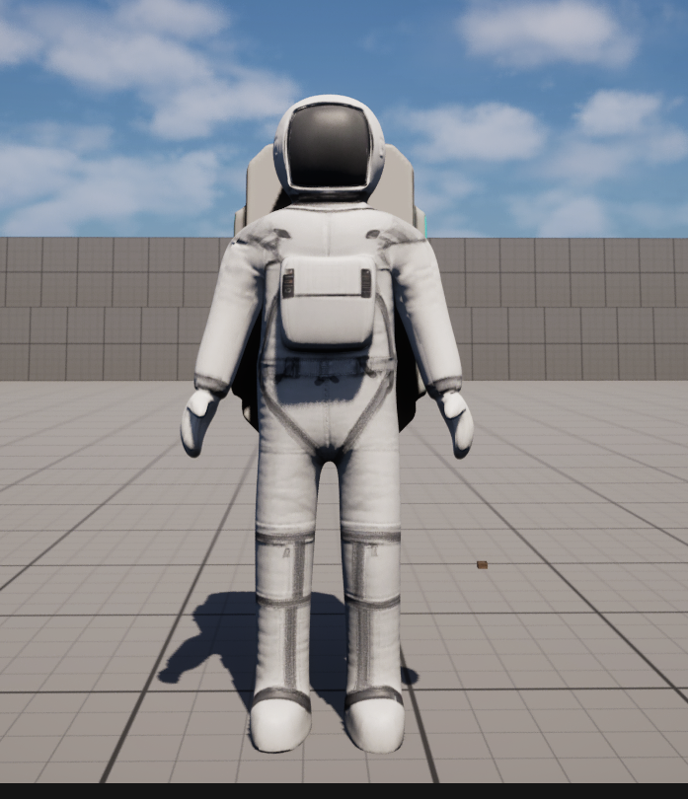  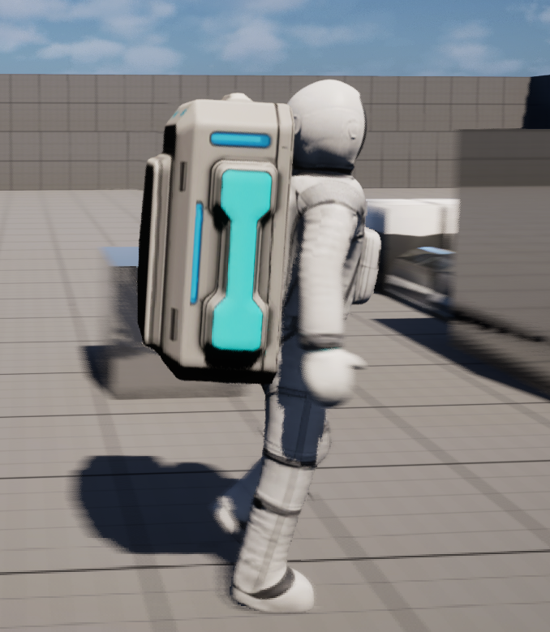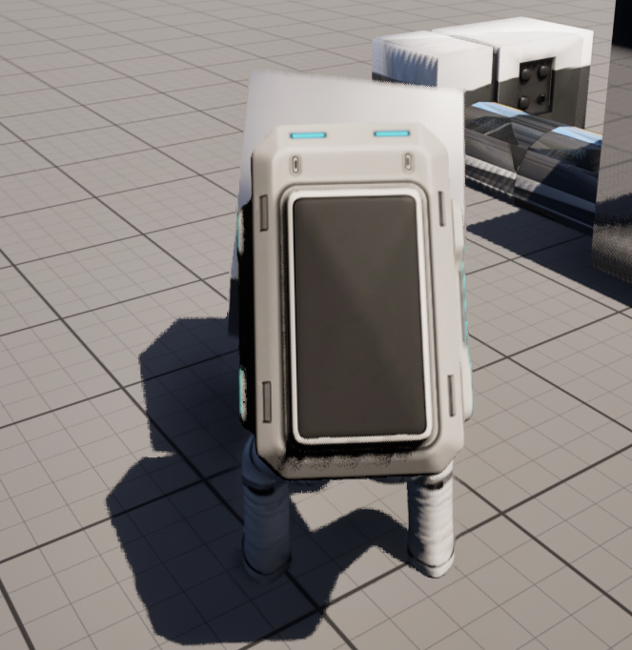  캐릭터 애니메이션 및 텍스처를 추가했습니다. 모델러가 만들어준 Walk, Idle, Pickup 등의 기본 애니메이션과 물체를 들고 있을 때의 상태별 애니메이션(Idle_Bring, Walk_Bring)을 구현하여 캐릭터 동작을 완성했으며, 또한 텍스쳐 작업을 했습니다  현재 소켓이나 위치 등을 조정하고 있습니다.  3. 스테이지 연결  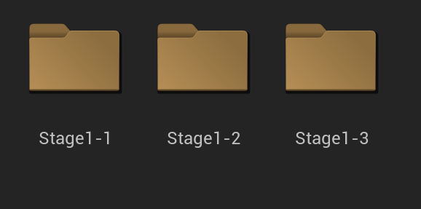  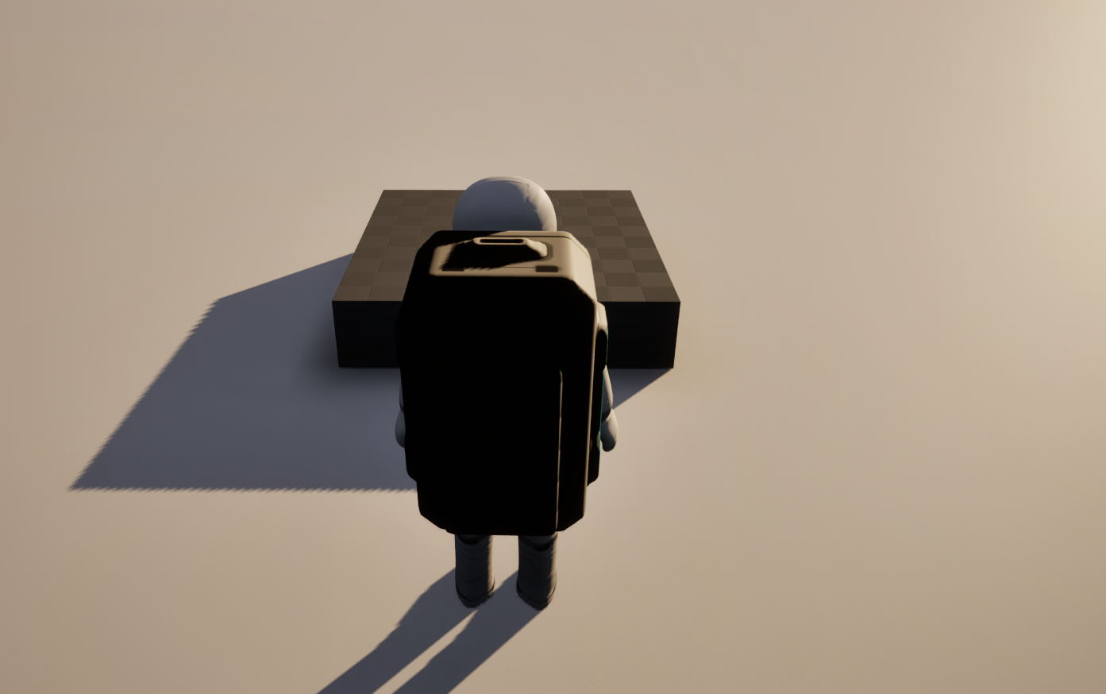  저번에 개발해둔 스테이지를 연결하는 작업을 했습니다  스테이지 1은 튜토리얼 형식으로 진행 될 예정이며 세부적인 사항은 기획러와 조정하고 있습니다.  4. 최적화 작업  기존에 자석, 캐릭터 등 C++로 작업했던 것들 중 사용하지 않는 코드와 함수를 삭제했고, 반복 계산을 최소화하여 성능을 개선했습니다.  https://youtu.be/2Wbgj_yvxxg  스테이지 1-1 ~ 스테이지 1-3 이동하는 구조, 캐릭터 애니, 전선 작업 결과를 첨부한 영상 입니다. 전선은 1-3 스테이지에 나옵니다.
다음주차 | 24주차 |  | 다음기간 |  |  |  | 2026.02.08 ~  2026.02.15
다음 주 할 일 | 1. c++ 개발  2. 열화상 카메라 개선
지도 교수의
피드백

